Проблема авиационного шума в современном мире
05.07.2023
Авиационный шум – это звуковые колебания, которые возникают в результате действия двигателей и других компонентов воздушных судов при их эксплуатации во время полетов, а также при стоянке на земле и выполнении операций «взлет – посадка».
Проблема авиационного шума стала актуальной в середине XX века с развитием авиации и увеличением числа полетов. В 1950-х годах были проведены первые исследования влияния авиационного шума на здоровье людей и окружающую среду. В 1960-х годах были разработаны первые нормы и стандарты по шуму, которые были приняты во многих странах мира. В 1971 году Международная организация гражданской авиации (ИКАО) выпустила рекомендации по ограничению уровня шума от самолетов. В последующие десятилетия были разработаны более жесткие нормы и стандарты, а также проводились исследования влияния шума на здоровье людей и животных.
Основные источники авиационного шума - это двигатели самолетов, аэродинамический шум и шум от различных устройств на борту самолета, таких как системы кондиционирования воздуха и гидравлические насосы. Уровень шума зависит от типа и модели самолета, его скорости и высоты полета.
Авиационный шум может привести к ряду проблем как для здоровья человека, так и для окружающей среды. Вот некоторые из примеров:
1. Проблемы со здоровьем: Повышенное кровяное давление, проблемы со слухом и сердечно-сосудистые заболевания.
2. Нарушение сна: Высокий уровень шума, вызываемый авиацией, может привести к нарушению сна, что может привести к плохому настроению, ухудшению концентрации и усталости в течение дня.
3. Повышение уровня стресса: Авиационный шум может вызывать стресс у людей, особенно у детей и пожилых людей. Это может привести к ухудшению психологического состояния, а также к снижению иммунитета.
4. Ухудшение качества жизни: Жители, проживающие вблизи аэропортов или авиационных маршрутов, могут испытывать ограничения в своих повседневных деятельностях. Например, шум может мешать общению, работе, отдыху на открытом воздухе или проведению спокойного времени дома. Воздействие авиационного шума может негативно сказываться на стоимости недвижимости вблизи аэропортов или авиационных маршрутов.
5. Воздействие на животный мир: Авиационный шум постоянно воздействует на природный фон леса. Чужеродные звуки искажают привычные и естественные для животных звуки дикой природы, которые в частности, помогают зверям распознавать чувство опасности. В результате этих процессов происходит нарушение сложившихся в природе естественных экосистем.
Авиационный шум оказывает серьезное воздействие на экологию и здоровье людей. Для решения проблемы авиационного шума и защиты окружающей среды необходимо совместное участие всех заинтересованных сторон - авиакомпаний, аэропортов, государственных органов и общественности.
Нормы и стандарты, регулирующие уровень шума от авиации
В современной практике нормируется авиационный шум на территориях жилой застройки, вблизи существующих и вновь проектируемых аэропортов и в помещениях на территориях при пролетах самолетов. Значения шума отображаются в дБ, измерения проводят в разное время суток – днем (с 7:00 до 23:00 ч.) и ночью (с 23:00 до 7:00 ч.).
В соответствии с ГОСТ 22283-2014 «Шум авиационный. Допустимые уровни шума на территории жилой застройки и методы его измерения» уровни авиационного шума вблизи аэропортов не должны превышать значений эквивалентного уровня звука (значение длительного постоянного шума, который в пределах регламентированного интервала времени имеет то же среднеквадратичное значение уровня, что и рассматриваемый авиационный шум, уровень которого изменяется во времени) - 55 дБ днем и 45 дБ ночью, а максимальный уровень звука (уровень, корректированный по шкале «А» шумомера в течение 1% времени при регистрации автоматическим устройством) - 75 дБ днем и 65 дБ ночью. Нормативные значения предельно допустимых уровней авиационного шума от пролетающих самолетов вблизи жилых застроек звука приведены в СН 2.2.4/2.1.8.562-96 «Шум на рабочих местах, в помещениях жилых, общественных зданий и на территории жилой застройки» и СП 51.13330.2011 «Защита от шума», они составляют - 55 дБ днем и 45 дБ ночью (эквивалентный) и 70 дБ днем и 60 дБ ночью (максимальный).
Методика проведения измерения авиационного шума
Перед началом измерений необходимо изучить маршруты взлёта и набора высоты в районе исследуемой территории. Данные предоставляются непосредственно Аэропортами в формате письма на запрос. Пример маршрутов одного из аэропортов Московского авиационного узла указан на рис. 1.
При проведении измерений уровня авиационного шума учитываются такие параметры как:
- название аэродрома;
- этап пролета (взлёт, посадка);
- магнитный градус;
- среднее расстояние до оси пролёта воздушного судна;
- средняя высота взлётно-посадочных операций воздушного судна над поверхностью земли;
- среднее расстояние воздушного судна до контрольной точки проведения измерений.
Так же учитывается режим работы двигателей взлёт-посадка. Для определения данного параметра рекомендуется пользоваться сборником аэронавигационной информации РФ AIP, в нём дополнительно представлены параметры, указанные выше.

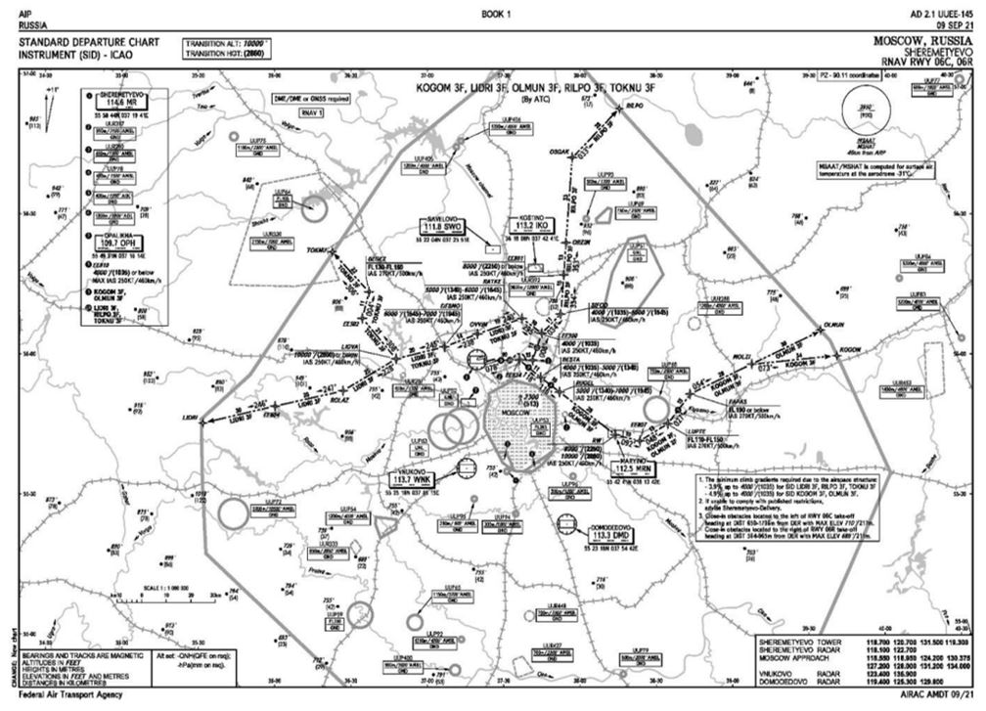
Для определения среднего расстояния воздушного судна до контрольной точки проведения измерений применяют п. 9.4.1 МУК 4.3.3722-21, согласно ему, расстояние от точки измерения уровней авиационного шума до воздушного судна (далее – ВС), находящегося на маршруте полета, определяется по формуле:
|АВ| = √(|АС|²+|ВС|²),
где |АВ| - расстояние от точки измерения до воздушного судна;
|АС| - кратчайшее расстояние от точки измерения до линии пути следования воздушного судна;
|ВС| - высота пролета воздушного судна.
Для измерения авиационного шума необходимо проводить измерения в периоды наиболее интенсивного движения и при полетах ВС наиболее шумных типов в дневное и ночное время суток в условиях нормальной деятельности аэропорта. При этом каждый период должен включать не менее трех контрольных точек измерений.
Для получения достоверной оценки эквивалентного уровня звука, на интервале, равном продолжительности измерений, необходимо зафиксировать пять или более ВС каждого типа, которые существенно влияют на их значения.
За значение максимального уровня звука в точке измерений принимается наибольший корректированный уровень звукового давления по 20 или более, но не менее пяти, пролётам на наиболее шумных режимах полёта. Подробная методика проведения измерений авиационного шума описана в ГОСТ 22283-2014 «Шум авиационный. Допустимые уровни шума на территории жилой застройки и методы его измерения».
Особенности проведения измерений авиационного шума на территории жилой застройки
На любой территории жилой застройки можно определить несколько источников шума как техногенного, так и естественного происхождения, которые будут определять шумовую обстановку в целом МУК-4.3.3722-21 «Контроль уровня шума на территории жилой застройки, в жилых и общественных зданиях и помещениях» определяет следующий примерный перечень источников шума на территории жилой застройки:
• различные предприятия;
• транспорт автомобильный, рельсовый, воздушный и др.;
• звукоусилительные устройства, в том числе рекламные;
• ремонтные и строительные работы;
• системы вентиляции и кондиционирования;
• погрузо-разгрузочные работы.
К этому перечню можно добавить шум от жизнедеятельности, шум ветра, шелест листвы и др. Действуя одновременно, источники создают сложную шумовую картину, определяемую как «суммарный» шум от различных источников.
На рис. 2 показана условная хронограмма различных шумовых событий на территории пригородного населённого пункта.
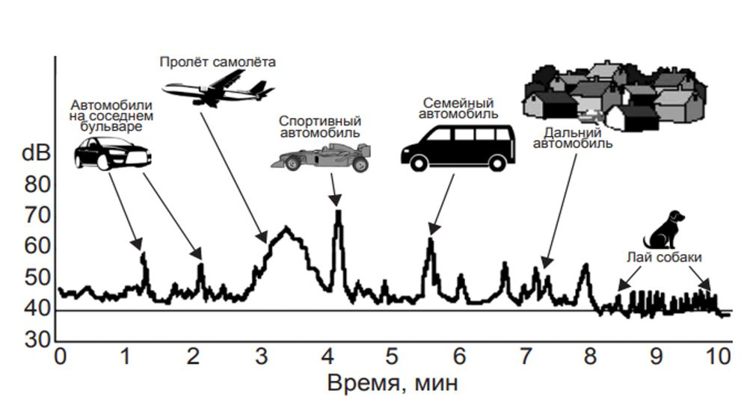
Для выделения и измерения шума определённого источника применяют различные методические и технические приёмы, при которых имеется возможность достоверной оценки вклада шума определённого источника в общую картину. Часть общего шума является шумом известного источника, если может быть определена и приписана известному источнику. Часть общего шума при отключении одного или нескольких известных источников является фоновым (остаточным) шумом.
Шум на территории жилой застройки при пролёте вблизи неё ВС также является «суммарным» явлением, так как в это же время могут действовать различные источники шума.
В ГОСТ 22283-14 в п. 4.5 прописано, что не следует проводить измерения в случаях, когда уровень шумового фона отличается от уровней шума самолётов менее чем на 10 дБ, без уточнения, какой из нормируемых параметров должен удовлетворять этому требованию.
Порядок оценки шума на территории жилой застройки должен включать:
• измерения уровней звука за опорные интервалы времени, в том числе во время пролёта ВС;
• определение измеренного шума как «авиационный шум».
Для последующей оценки на соответствие требованиям нормативных документов измеряются следующие параметры:
• эквивалентный уровень звука «суммарного» шума за опорный временной интервал;
• эквивалентный уровень звука фонового (остаточного) шума за опорный временной интервал;
• максимальные уровни звука каждого шумового события за опорный временной интервал, в том числе в моменты пролёта ВС над точкой измерения;
• текущие и эквивалентные уровни звука фонового шума за промежутки времени до и после пролёта ВС.
Для временной привязки шумовых событий к результатам проводимых измерений уровней звука необходимо вести соответствующий журнал регистрации.
Полученные данные вносят в протокол исследования, важными составляющими которого также являются цели исследования, метеорологические условия, приборы, данные о компании и лицах, проводивших замеры, а также ситуационный план маршрутов движения ВС над исследуемым участком, он показан на рис. 3, где указывается: маршруты взлета и посадки ВС, граница территории исследуемого участка, обозначение направлений движений ВС, точка кратчайшего расстояния от участка до ВС, высота пролета ВС.
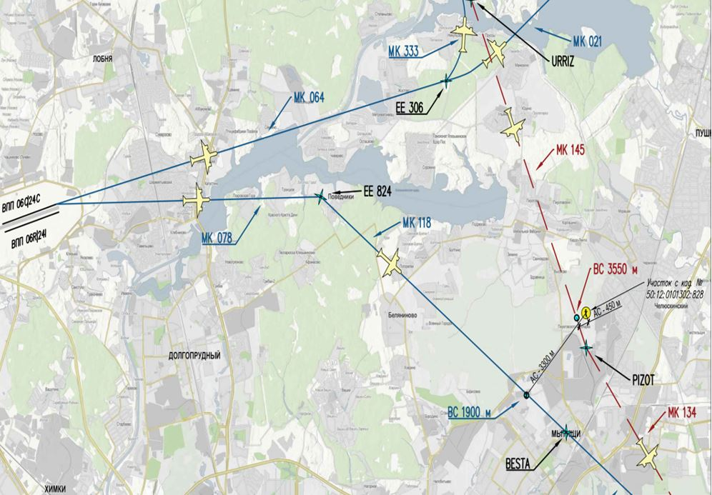
Способы снижения авиационного шума
Для снижения воздействия авиационного шума используется комплекс мер, который в себя включает:
- специальные приемы пилотирования при взлете и посадке;
- оптимизация режима взлета самолета по критерию минимального шума на местности;
- выбор оптимальной глиссады планирования при заходе на посадку;
- расположение взлетно-посадочных полос в таких направлениях, чтобы самолет на начальном и конечном этапах полета был максимально удален от зон жилой застройки;
- разработка предпочтительных по шуму маршрутов, при которых самолеты могут обойти зоны с требуемыми ограничениями шума;
- усиление степени двухконтурности двигателя.
В качестве дополнительных мер по снижению воздействия авиационного шума на окружающую среду следует отметить:
- ограничение тренировочных полетов.
- регламентацию наземных испытаний самолетов.
- усиление звукоизоляции жилых домов и других сооружений, расположенных в районе аэропортов.
В комплексе мер по снижению шума заметное место занимают системы контроля шума в аэропортах, в которые входят измерительные комплексы непрерывного мониторинга.
Вывод
Во-первых, авиационный шум является серьезной проблемой, которая может негативно влиять на здоровье людей и качество жизни в целом. Поэтому важно проводить измерения уровня шума и принимать меры по снижению его воздействия на население.
Во-вторых, методика измерения авиационного шума должна соответствовать нормативным документам и учитывать все особенности территории, на которой проводятся измерения. Это позволяет получить максимально точные и показательные результаты.
В-третьих, существует ряд методов защиты от авиационного шума, которые включают как технические решения, так и организационные меры.
В целом, статья подчеркивает важность регулярных измерений уровня авиационного шума и принятия мер по защите населения от его воздействия. Это является важным шагом к улучшению качества жизни людей и созданию более комфортной среды обитания.

Список литературы
1. ГОСТ 22283-2014 «Шум авиационный. Допустимые уровни шума на территории жилой застройки и методы его измерения».
2. СН 2.2.4/2.1.8.562-96 «Шум на рабочих местах, в помещениях жилых, общественных зданий и на территории жилой застройки».
3. СП 51.13330.2011 «Защита от шума».
4. МУК-4.3.3722-21 «Контроль уровня шума на территории жилой застройки, в жилых и общественных зданиях и помещениях.»
5. Малков Е.М., Стерликов А.В. Состояние акустического загрязнения населённых пунктов в черте расположения аэропортов.
6. Сазонов Э.В., Сухорукова И.А. Оценка шумового загрязнения территорий поселений, находящихся в зоне влияния аэродромов.
7. Солдатов С.К., Зинкин В.Н. Авиационный шум как причина экологических и социальных проблем. В кн.: Материалы IХ международной научной конференции «Системный анализ в медицине» (САМ 2015). Благовещенск: Дальневосточный научный центр физиологии и патологии дыхания; 2015: 172–6.
8. Картышев О.А., Николайкин Н.И. Критерии оценки авиационного шума для зонирования приаэродромной территории аэропортов и обоснования защитных мероприятий. Научный вестник МГТУ ГА. 2017.

Статью подготовил:
Инженер отдела санитарно-экологического и
радиационного контроля ГБУ "ЦЭИИС" Ануфриков М.С.

Адрес страницы: http://ceiis.mos.ru/presscenter/nauchno-publitsisticheskie-stati/detail/11697556.html
ГБУ города Москвы «ЦЭИИС»

